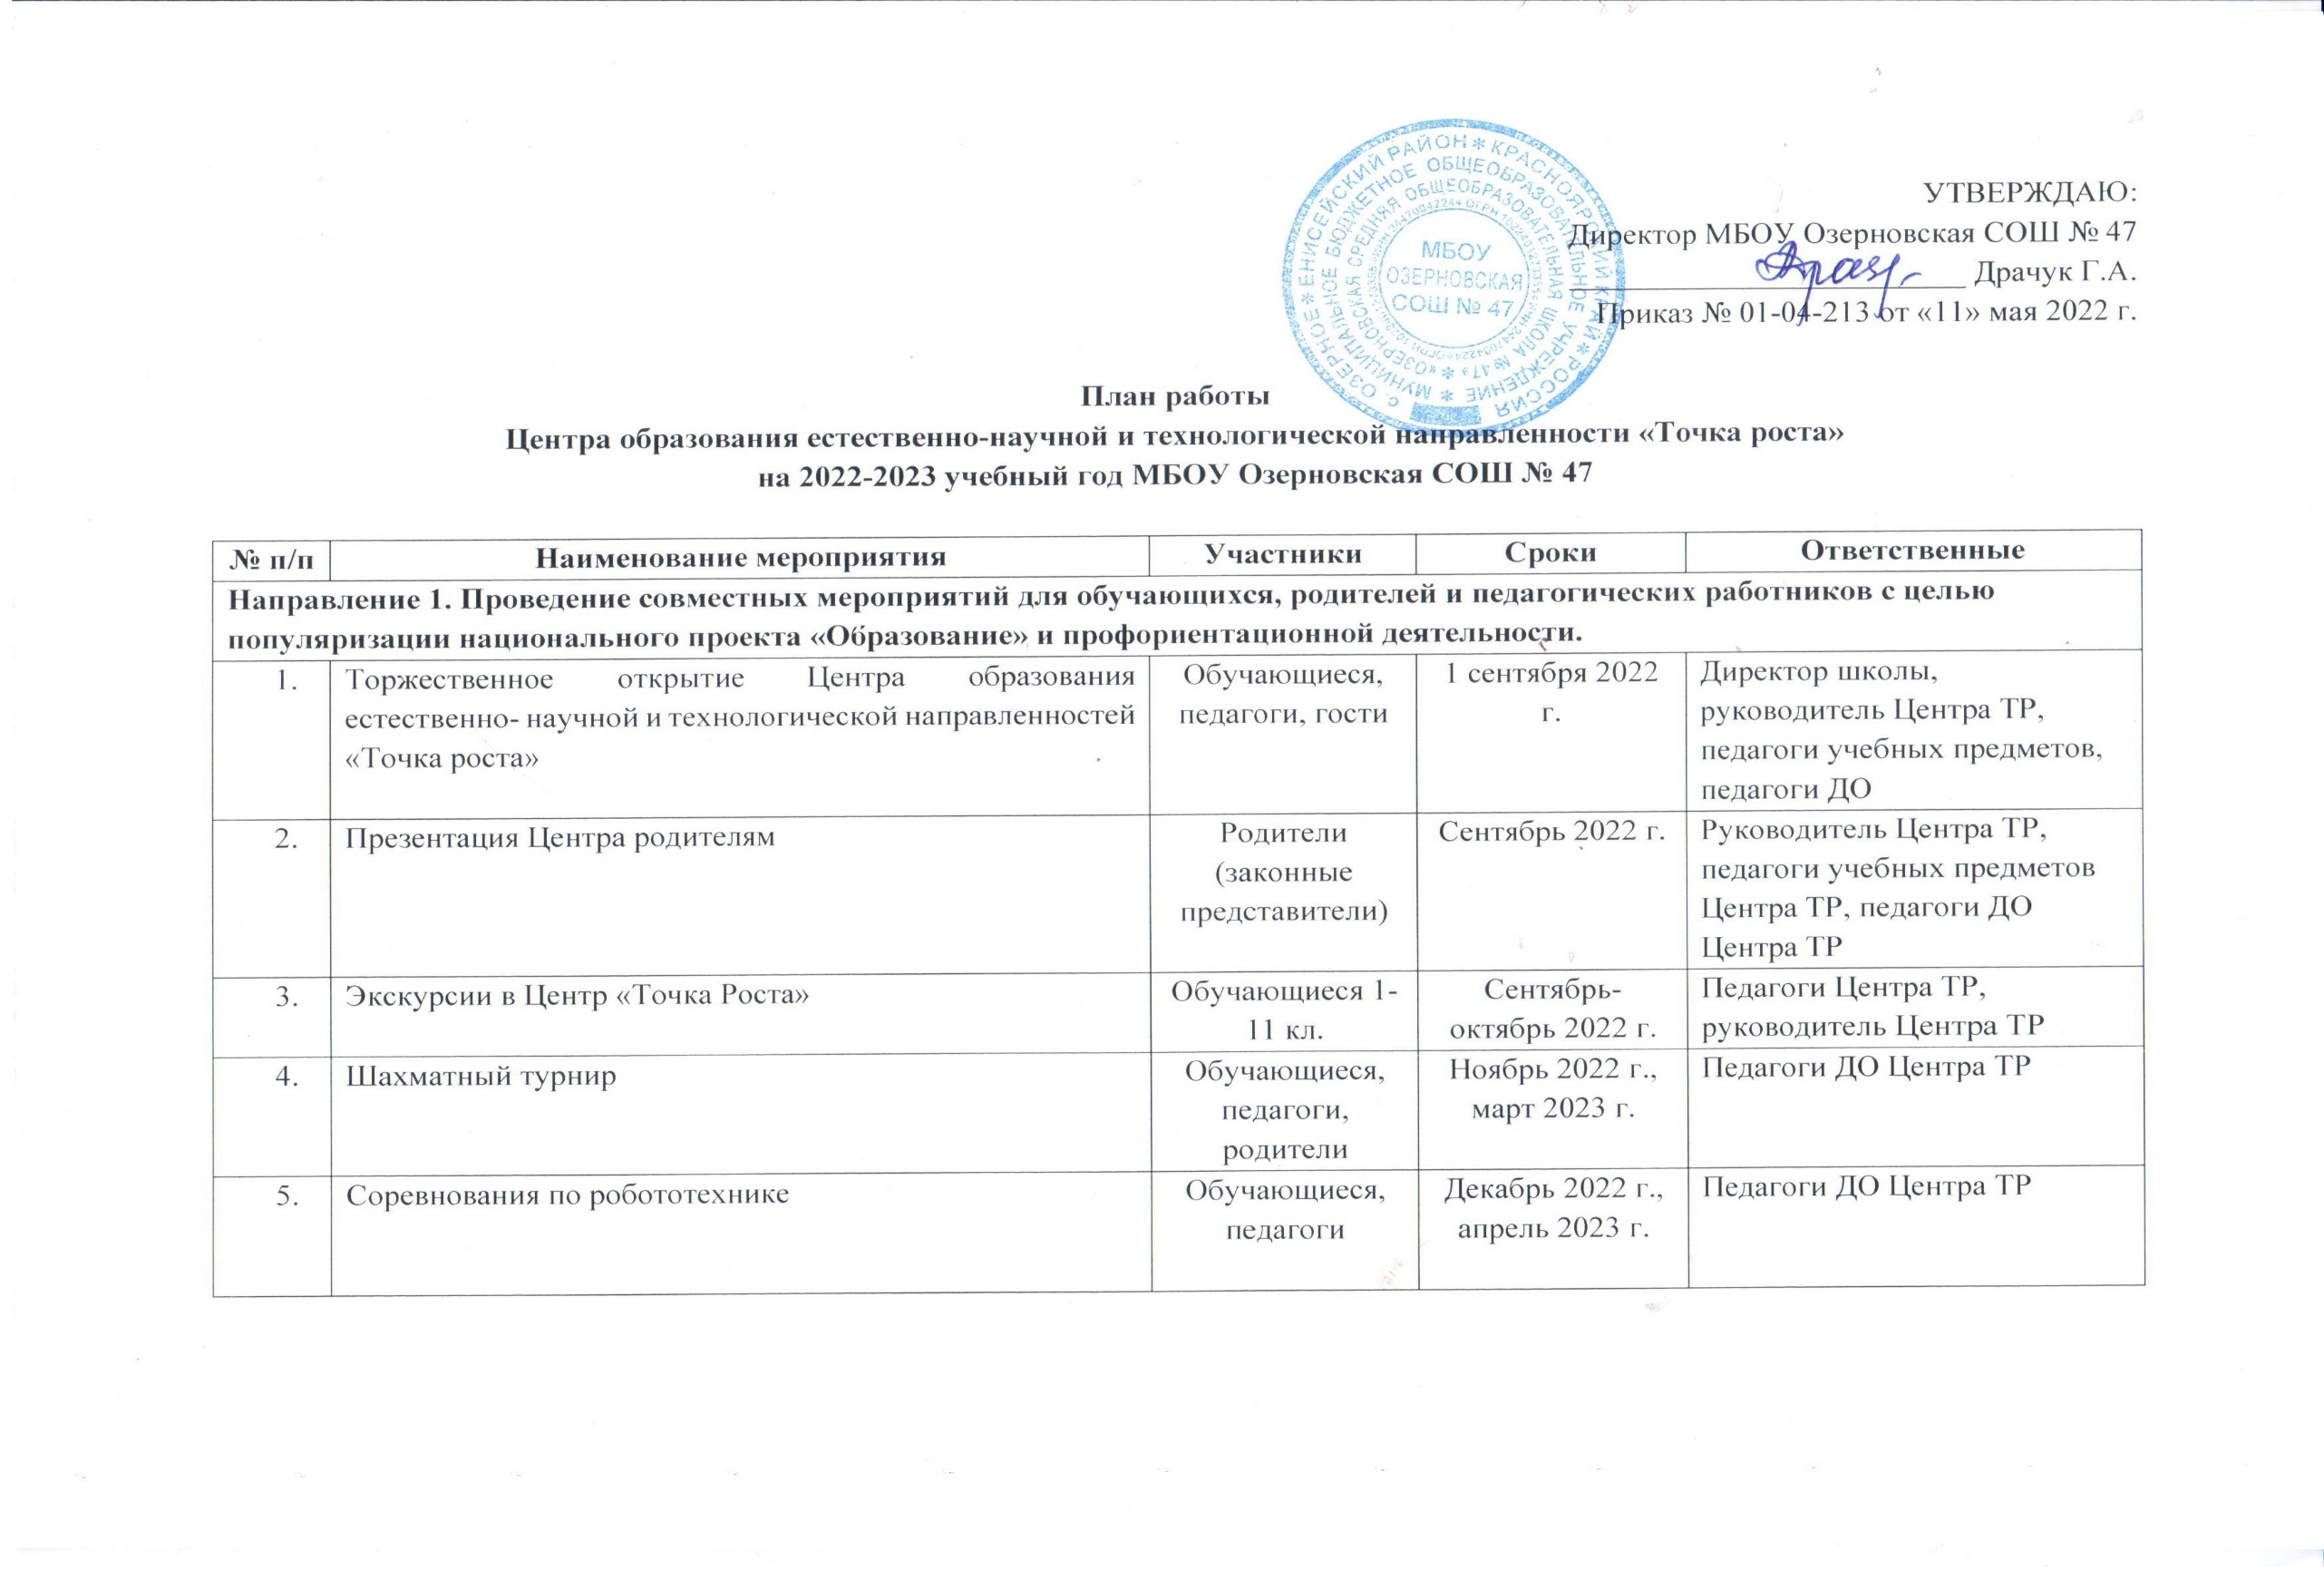

6. | Пресс-обзор мероприятий по обновлению инфраструктуры образовательного учреждения и занятий, проводимых на базе Центра | Обучающиеся, педагоги, родители | В течение учебного года (согласно Медиаплану) | Руководитель Центра ТР, директор школы
7. | Организация участия обучающихся Центра «Точка Роста» в школьном и муниципальном этапе Всероссийской олимпиады школьников | Обучающиеся 5-11 кл. | В течение учебного года | Заместитель директора по УВР, руководитель Центра ТР, педагоги Центра ТР
Направление 2. Вовлечение обучающихся в различные формы обучения и наставничества
8. | Декада естественно-научной и технологической направленности «Точка роста» | 1-11 классы | Ноябрь 2022 г. | Педагоги Центра ТР, руководитель Центра ТР
9. | Декада естественно-научной грамотности | 1-11 классы | Февраль 2023 г. | Педагоги Центра ТР, руководитель Центра ТР
10. | Организация и проведение соревнований, фестивалей, конкурсов и мероприятий в Центре «Точка Роста» | 1-11 классы | В течение учебного года | Педагоги Центра ТР, педагог- организатор, руководитель Центра ТР
Направление 3. Развитие проектной деятельности обучающихся за счет ресурсов центра «Точка роста»
11. | Проектная деятельность в рамках учебных предметов, модулей, внеурочной деятельности («Окружающий мир», «Физика», «Химия», «Биология», «Технология», «Физика») | Обучающиеся 4-10 классов | В течение учебного года | Педагоги учебных предметов Центра ТР
12. | Организация участия обучающихся Центра «Точка Роста» в школьном и муниципальном этапе научно-практической конференции | Обучающиеся 4-11 кл. | В течение учебного года | Заместитель директора по УВР, руководитель Центра ТР, педагоги Центра ТР
13. | Выставки творческих работ обучающихся Центра «Точка Роста» | Обучающиеся, педагоги | В течение учебного года | Педагоги Центра ТР, руководитель Центра ТР
Направление 4. Демонстрация эффективного опыта реализации образовательных программ
14. | День открытых дверей в Центре «Точка Роста» | Педагоги, обучающиеся Енисейского района | Март 2023 г. | Руководитель Центра ТР,  директор школы, заместитель директора о УВР, педагог-организатор
15. | Представление опыта работы педагогов центра «Точка роста» (предметов физики, химии, биологии, информатики, технологии, педагогов дополнительного образования, учителей начальных классов) на районных методических объединениях по вопросам преподавания предметов на современном оборудовании центра «Точка роста» | Педагоги центра «Точка роста», учителя Енисейского района | В течение учебного года | Педагоги Центра ТР

